KDI-TCP 3404E5
Manuale uso e manutenzione KDI-TCP 3404 E5 (REV. 00)

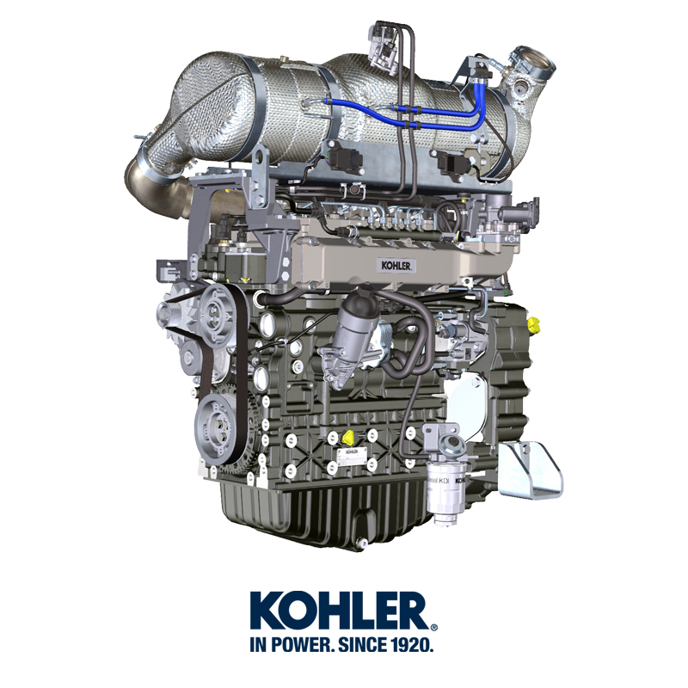
Sommario
1. TITOLO 1 2
1.1. Asdfsdfsdf 2
1.2. Asdfsdfsdfggg 2

null

